
Гендерное воспитание в условиях ДОУ

Выполнил: воспитатель
Гречуха В. Е.
Задачи гендерного воспитания в детском саду:
- Воспитывать у дошкольников интерес и положительное отношение к своему гендеру.
- Воспитывать хорошее отношение к окружающим людям.
- Учить управлять своими эмоциями и чувствами.
- Развивать представление о себе и других людях со своими недостатками и достоинствами.
- Развивать чуткость и эмпатию.
- Обогащать знания детей о своей семье, семейных реликвиях, традициях. Знакомить с основными принципами семьи.
- Закладывать основы будущих социальных и гендерных ролей, объяснять особенности их исполнения.
- Углублять знания детей о содержании понятий «Девочка», «Мальчик», о том, что люди деляться на мужчин и женщин.
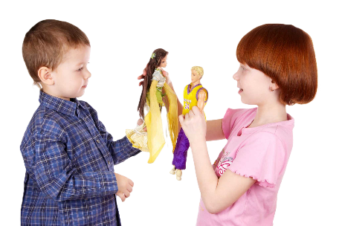
- Воспитывать положительное отношение к разным социальным гендерным ролям.

Механизмом гендерного воспитания детей дошкольного возраста выступают личностно-ориентированные технологии:
- Средства: сказки, пословицы, поговорки, народные игры, колыбельные песни и т.д.
- Методы: игры, познавательно-развивающие этические беседы, проблемные ситуации, схемы- действия, театральные, сюжетно-ролевые игры, драматизация, конкурсы.
- Формы: игровая деятельность, экспериментальная деятельность, проблемно- поисковая.
Пословицы и поговорки:
- Мальчик родился на подмогу, а девочка – на потеху.
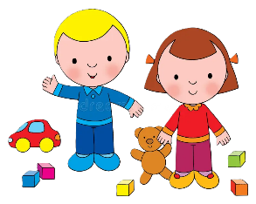
- С сыном дом наживешь, а с дочкой остаток проживешь.

Чтение стихотворение
С. Маршака
«О мальчиках и девочках»
Из чего только сделаны мальчики?
Из чего только сделаны мальчики?
Из улиток, ракушек
И зелёных лягушек.
Вот из этого сделаны мальчики!
Из чего только сделаны девочки?
Из чего только сделаны девочки?
Из конфет и пирожных
И сластей всевозможных.
Вот из этого сделаны девочки!

